1. Durchgeführte Deploys - Übersicht

1.1 Liste im Teamcenter Rich Client
Suche öffnen:
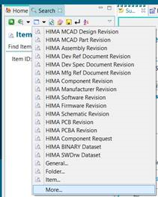
„More…“ in der Search View auswählen
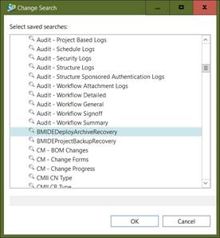
BMIDEDeployArchiveRecovery auswählen
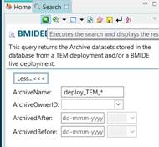
Einstellungen belassen und Suche ausführen
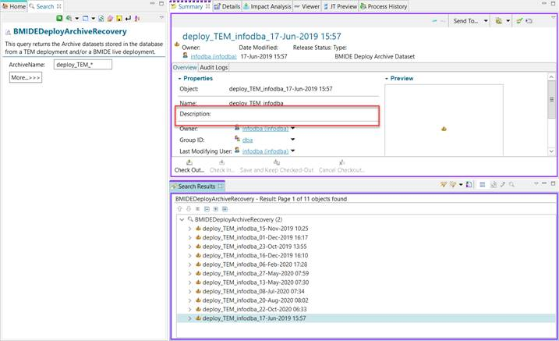
Man kann auschecken und Description befüllen (nur wenige Zeichen erlaubt)

1.2 Software Version Info
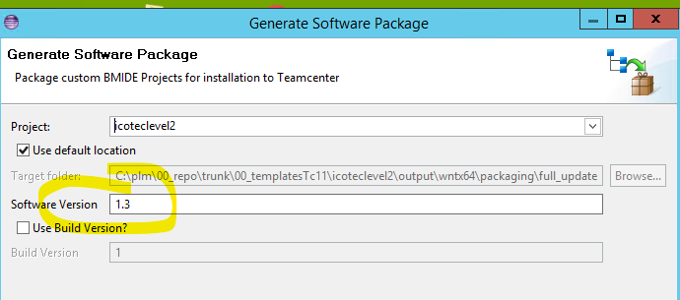
Diese Info befindet sich hier:
Direkt im %TC_ROOT% gibt’s ne Datei wo du siehst welche aktuell drin ist (gleiche Datei wie im BMIDE)
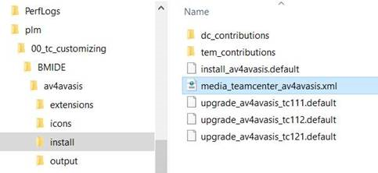
Beispiel:
<?xml version="1.0" encoding="utf-8" standalone="no"?>
<!--
================================================================================
Copyright 2017.
Siemens Product Lifecycle Management Software Inc.
All Rights Reserved.
================================================================================
-->
<media>
<product_id>Teamcenter</product_id>
<product_display_name>Teamcenter</product_display_name>
<application_id>av4hima</application_id>
<application_display_name>HIMA avaBase</application_display_name>
<version>3.10.4</version>
<customer>All</customer>
<rtm_type>Major</rtm_type>
<parent_release/>
<platform/>
<description>HIMA avaBase</description>
<application_dependency/>
<supported_upgrade_paths/>
</media>

